Estância Velha RS, 22 de Outubro de 2020.

Pedido de Providências n.127/2020.
Autor: Ver. Veridiana Monteiro

Excelentíssimo Senhor Presidente:

Nos termos que dispõe o art. 53, inciso XIV, da Lei Orgânica, requeiro a Vossa Excelência o encaminhamento, ao Poder Executivo Municipal, do seguinte Pedido de Providência:
1 - Solicito que o Executivo Municipal providencie o conserto de uma erosão junto ao meio fio Rua do Parque em frente ao Nº 454 no bairro Bela Vista.
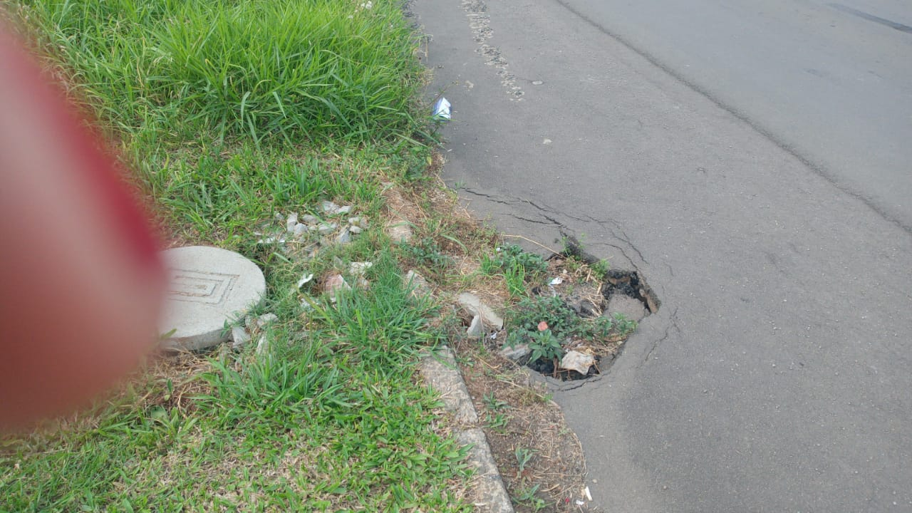
Sendo o que se apresentava para o momento renovo os votos de estima e apreço.

Veridiana Monteiro
Vereadora PSB

Exmo. Sr. Euclides Tisian
Presidente da Câmara de Vereadores
Estância Velha RS

